INFORME FISCALIZACIÓN AMBIENTAL

INSPECCIÓN AMBIENTAL

Plan de Descontaminación Atmosférica para la localidad de Andacollo y Sectores aledaños

DFZ-2016-1047-IV-PPDA- IA

 | Nombre | Firma
Aprobado | Claudia Pastore Herrera
Elaborado | Pía Valenzuela Marín

Mes elaboración: mayo 2016

Tabla de Contenidos
1. RESUMEN. 3
2. IDENTIFICACIÓN DEL PROYECTO, INSTALACIÓN, ACTIVIDAD O FUENTE FISCALIZADA. 4
2.1. Antecedentes Generales. 4
2.2. Ubicación general (Fuente: Google Earth Pro, año 2016). 5
3. INSTRUMENTOS DE GESTIÓN AMBIENTAL QUE REGULAN LA ACTIVIDAD FISCALIZADA. 7
4. ANTECEDENTES DE LA ACTIVIDAD DE FISCALIZACIÓN. 7
4.3.1. Día de inspección. 7
5. RESUMEN DE ACTIVIDADES DE FISCALIZACIÓN REALIZADAS Y RESULTADOS. 8
5.1. Manejo de emisiones atmosféricas. 8
7. CONCLUSIONES. 10
8. ANEXOS. 10

RESUMEN.

El presente documento da cuenta de las actividades de fiscalización ambiental realizadas en el marco del “Plan de Descontaminación Atmosférica para la Localidad de Andacollo y Sectores Aledaños” (D.S. N° 59/2014 del Ministerio del Medio Ambiente), realizadas por la Superintendencia del Medio Ambiente, con ocasión de la activación del Plan de contingencia por superación de la norma MP10 EN 120 µg/m³N. Específicamente, se consolida la información obtenida dela actividad de fiscalización ambiental y el examen de información desarrollado por la Superintendencia del Medio Ambiente.

El Plan de Descontaminación mencionado anteriormente ha sido elaborado teniendo en consideración la dictación, al interior del Sistema de Evaluación de Impacto Ambiental (SEIA), de Resoluciones de Calificación Ambiental (RCA) de proyectos presentados por las compañías mineras “Compañía Minera Dayton” y “Compañía Minera Teck Carmen de Andacollo”, que contienen medidas que han contribuido a controlar las emisiones de material particulado hasta la fecha, siendo necesario reforzar estas medidas e incorporar otras en el marco de un plan de descontaminación atmosférica.

La instalación fiscalizada corresponde a la Compañía Minera Teck Carmen de Andacollo, la que se encuentra ubicada en la comuna de Andacollo a 56 kilómetros al Sur Este de la ciudad de La Serena.
El proyecto consiste en la explotación a rajo abierto de mineral de cobre, mediante lixiviación en pilas, extracción por solventes y electro obtención. Sin embargo, en el año 2007 el titular obtiene resolución de calificación ambiental favorable al proyecto Hipógeno, el cual consiste en la sustitución del método de procesamiento de minerales, de modo de realizar un procesamiento de la mineralización primaria del yacimiento, es decir los minerales son explotados desde el mismo yacimiento, para ello el titular debió construir una nueva planta de tipo concentradora.

La zona donde se ubica la instalación fue declarada Zona Saturada por material particulado el año 2009 mediante el DS Nº8, de 3 de febrero de 2009, del Ministerio Secretaría General de la Presidencia, que declaró zona saturada por Material Particulado Respirable MP10, como concentración anual y de 24 horas, la localidad de Andacollo y sectores aledaños .
El plan de descontaminación tiene por objetivo el cumplimiento en la zona ya aludida, de la norma primaria de calidad ambiental para material particulado respirable (MP10) como concentración de 24 horas y anual, norma establecida por el DS Nº59, de 1998, del Ministerio Secretaría General de la Presidencia, contenida en el DS Nº20, de 3 de junio de 2013, del Ministerio del Medio Ambiente y modificada por el DS Nº57, de 31 de diciembre de 2013, del Ministerio del Medio Ambiente.
La materia específica objeto de la fiscalización correspondió a la verificación de la implementación del plan de contingencia en Nivel 1, activado por la SEREMI de Medio ambiente ante un evento de superación de la Norma que alcanzó un valor de 121,8 mg/m³ N.

De la revisión de los antecedentes es posible concluir que Cía. Minera Teck, realizó las actividades comprometidas para la activación del Plan de Contingencia.

IDENTIFICACIÓN DEL PROYECTO, INSTALACIÓN, ACTIVIDAD O FUENTE FISCALIZADA.

Antecedentes Generales.

Identificación de la actividad, proyecto o fuente fiscalizada:
Compañía Teck Carmen de Andacollo
Región: IV Región de Coquimbo | Ubicación de la actividad, proyecto o fuente fiscalizada:  El Proyecto se localiza en la IV Región de Coquimbo, Provincia del Elqui, Comuna de Andacollo, aproximadamente a 37 kilómetros en línea recta o 55 kilómetros por carretera, al sudeste de la ciudad de La Serena, a una altura aprox. de 1.050 metros sobre el nivel del mar (m.s.n.m.).
Provincia: Elqui
Comuna: Andacollo
Titular de la actividad, proyecto o fuente fiscalizada:  Compañía Minera Teck Carmen de Andacollo | RUT o RUN:  78126110-6
Domicilio Titular:  CAMINO A CHEPIQUILLAS/N | Correo electrónico:  marcelo.zepeda@teck.com
Domicilio Titular:  CAMINO A CHEPIQUILLAS/N | Teléfono:  (+56) 51- 233040
Identificación del Representante Legal:  Manuel Novoa Villegas | RUT o RUN:  9516897-3
Domicilio Representante Legal:  CAMINO A CHEPIQUILLAS/N | Correo electrónico:  manuel.novoa@teck.com
Domicilio Representante Legal:  CAMINO A CHEPIQUILLAS/N | Teléfono:  (+56) 51- 233041
Fase de la actividad, proyecto o fuente fiscalizada:
Operación

Ubicación general (Fuente: Google Earth Pro, año 2016).

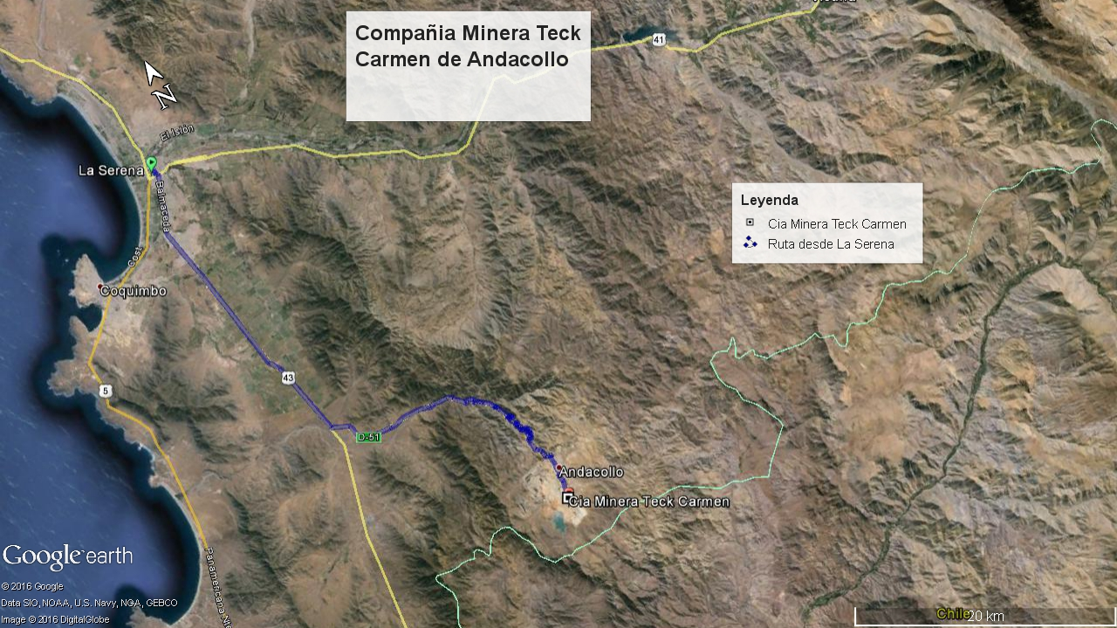

2.2. Ubicación Local (Fuente: Google Earth Pro, año 2016).

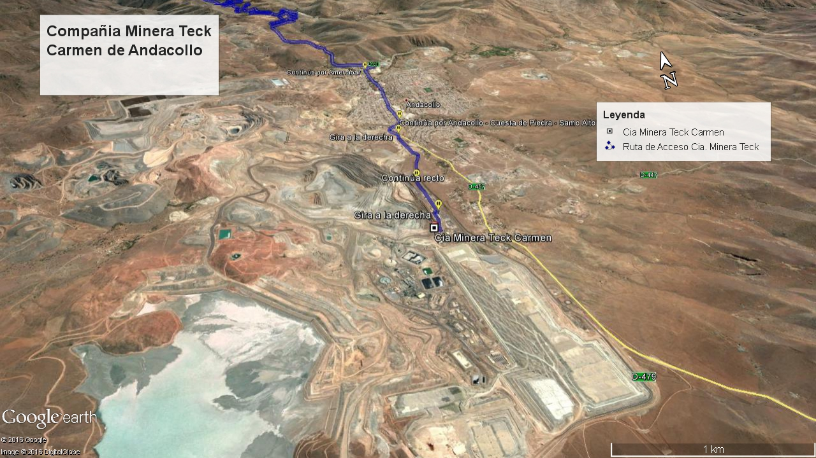
Coordenadas UTM de referencia (En DATUM WGS 84)
Datum: WGS 84 | Huso: 19 S | UTM N: N: 6.651.068 | UTM E: UTM E: 299.228
Ruta de acceso: Desde La Serena se debe tomar la calle Balmaceda, ruta D-43 hasta la intersección de la ruta D-51 hasta la localidad de Andacollo, y continuar por Amenábar aproximadamente 1.4 k hasta cuesta de piedra Samo alto, luego girar a la derecha y continuar hasta el acceso a las instalaciones.

INSTRUMENTOS DE GESTIÓN AMBIENTAL QUE REGULAN LA ACTIVIDAD FISCALIZADA.

Identificación de Instrumentos de Gestión Ambiental que Regulan actividad, proyecto o fuente fiscalizada.
N° | Tipo de Documento | N° | Fecha promulgación | Comisión / Institución | Nombre y/o Descripción
1 | D.S. | 59 | 09-07-2014 | Ministerio del Medio Ambiente. | Establece Plan de Descontaminación Atmosférica para la Localidad de Andacollo y Sectores Aledaños.

ANTECEDENTES DE LA ACTIVIDAD DE FISCALIZACIÓN.

  - Motivo de la Actividad de Fiscalización.

Motivo:  Programada | Descripción del Motivo:  Resolución Exenta 1224 de 28 de diciembre de 2015, que Fija Programa y Subprogramas de Fiscalización Ambiental para Planes de Prevención y/o Descontaminación para el año 2016.

  - Materia Específica Objeto de la Inspección Ambiental.

- Manejo de emisiones atmosféricas.

  - Aspectos relativos a la ejecución de la Inspección Ambiental.

Día de inspección.

Fecha de realización:  10 de mayo de 2016 | Hora de inicio:  11:30 horas |  | Hora de finalización:  13:30 horas
Fiscalizador encargado de la actividad:  Pia Valenzuela Marín |  |  | Órgano:  Superintendencia del Medio Ambiente
Existió oposición al ingreso: No |  | Existió auxilio de fuerza pública: No
Existió colaboración por parte de los fiscalizados: Sí |  | Existió trato respetuoso y deferente: Sí
Entrega de antecedentes solicitados: Sí |  | Entrega de acta: Sí (Anexo 1).
Observaciones: -

RESUMEN DE ACTIVIDADES DE FISCALIZACIÓN REALIZADAS Y RESULTADOS.

Manejo de emisiones atmosféricas.
Exigencia asociada N°1 | Descripción de Hallazgos
PDA 59/2014, del Ministerio del Medio Ambiente, artículo 2º letra c  Sobre los responsables de las emisiones y su impacto en la calidad del aire.  Según antecedentes del estudio “Diagnóstico de calidad del aire y medidas de descontaminación, Andacollo” (CENMA 2011), que realizó una actualización del inventario de emisiones con base en el año 2010 para el año 2011, se estima que en la localidad de Andacollo, el 78% de las emisiones de MP10 de la zona provienen de las dos compañías mineras más importantes del lugar: Compañía Minera Dayton y Compañía Minera Teck C.D.A. A su vez, la actividad de mayor impacto en las emisiones para ambas compañías corresponde al tránsito de camiones.:”  PDA 59/2014, del Ministerio del Medio Ambiente, Capitulo II artículo 3º letra B  b) Control de emisiones de material particulado en caminos de la mina por tránsito vehicular  b)1.- Para el control de las emisiones de material particulado en los caminos interiores de las minas, se deberán implementar las siguientes medidas:  B.1.1.- Aplicación de asfalto en rutas del área administración, y del área ingreso a planta. Aplicación de supresores de polvo en rutas del área planta y del tránsito depósito de relaves.  PDA 59/2014, del Ministerio del Medio Ambiente, Artículo 16  A fin de prevenir que la comunidad se vea enfrentada a condiciones de superaciones de norma diaria de MP10 en la localidad de Andacollo, cuando el promedio diario de material particulado respirable MP10 supere el valor de 120 μg/m³ como concentración de 24 horas se deberán implementar las siguientes medidas, que tendrán como objeto evitar superar el nivel sobre 150 μg/m³: a) Los establecimientos mineros sujetos al presente plan deberán poner en ejecución un Plan de Contingencia conforme se señala en el artículo siguiente y b) Se suspenderán temporalmente las actividades que emitan y levanten polvo en la zona urbana tales como construcción o demolición. | Hechos constatados durante la actividad de inspección:  El señor Ariel Toledo y la señora Ingrid Pérez De Arce, Coordinadores de Medio Ambiente, informan que la planta se encuentra detenida en estos momentos debido a que el día 09 de mayo de 2016 se rompió la correa que alimenta el molino SAG por lo que la planta de 5, y 20 ktpd se encuentra detenida desde el día 09 de mayo de 2016, a las 15:00 horas. aproximadamente, se informa además que la planta de 10 ktpd que era la única que se encontraba funcionando, detuvo su operación el día 10 de mayo de 2016 a las 08:00 am aproximadamente.  Se realizó un recorrido por la mina hasta una estación mirador en la que se pudo constatar que la planta no se encuentra operativa y que solo hay tránsito de camiones de extracción hacia el área de stock y además se observó el tránsito de camiones aljibes humectando las áreas de mina.  En el sector Mirador, el señor Mario Zegarra, Jefe de Turno Mina, indicó que la falla de la correa mantendrá la planta detenida hasta las 19: 00 horas aproximadamente. Indicó además que se encuentran circulando siete (7) camiones aljibes de los cuales seis (6) contienen agua y uno (1) contiene producto supresor de polvo.  El señor Zegarra indicó además que no se tienen programadas tronaduras para este día debido a que no hay disponibilidad de patio.  Se visitó el área del proyecto Hipógeno donde se pudo constatar la presencia de los supresores de polvo. Sin embargo debido a que la planta se encuentra detenida, no fue posible observar su funcionamiento.  La Señora Paulina Puentes, coordinadora de Medio Ambiente, indicó que la Minera recibió el mail de activación del plan de contingencia, por parte de la SEREMI de Medio Ambiente, el día 09 de mayo de 2016 a las 18:10 horas, debido a que en este horario el personal se encontraba en tránsito hacia la ciudad de La Serena, el plan se activó alrededor de las 19:30 horas en la Mina. Informa además que en el área de Andacollo no se activó el plan durante la noche debido a que la barredora no funciona en horario nocturno, por lo que se activó durante la mañana, mientras que en el área de mina no se activan los supresores durante la noche por un tema de seguridad.  Examen de información:  El titular hace entrega de copia de registro N° 2 Medidas del Plan de Contingencia en Mina, en el cual se informa la aplicación de supresor de polvo en caminos y la operación de humectación de los camiones aljibes. El titular además hace entrega de copia de registro N° 3 Medidas del Plan de Contingencia en Planta, en el cual se adjuntan fotografías de la aplicación de espuma en chancadores, 1°, 2° y 3°, aplicación de supresor de polvo e imágenes que dan cuenta de la detención de la planta.  Finalmente el titular hizo entrega del registro de tronaduras del día 09-05-2016, en el cual se informa hora de tronadura y la dirección y velocidad del viento.

CONCLUSIONES.

La actividad de fiscalización ambiental realizada, consideró la verificación de la Activación del plan de contingencia Nivel 1 por parte de la Compañía Minera Teck ante la notificación de episodio preventivo decretado por la SEREMI del Medio Ambiente Región de Coquimbo.
Se constató que la compañía minera Teck implementó las medidas comprometidas ante la activación del Plan de Contingencia.

ANEXOS.

N° Anexo | Nombre Anexo
1 | Acta de Inspección Ambiental.
2 | Documentacion Entregada por el Titular.

